Pantai Selong Belanak. Primadona Dari Sekian Banyak Surga Tersembunyi di Pulau Lombok.
Pariwisata di pulau Lombok sejak beberapa waktu yang lalu, bahkan sampai sekarang marak diperbincangkan. Terutama di banyak media online. Mulai dari gunung Rinjani sampai gili-gili, sebagian besar masyarakat sudah mengetahui keindahan alamnya.
Nah, kalau ngobrol soal pantai di Lombok tentu tidak hanya membahas pesona gili Trawangan dan kawan-kawan, atau panorama pantai Senggigi. Ada salah satu pantai di Lombok yang juga tak kalah menarik soal keindahannya. Namanya Selong Belanak.
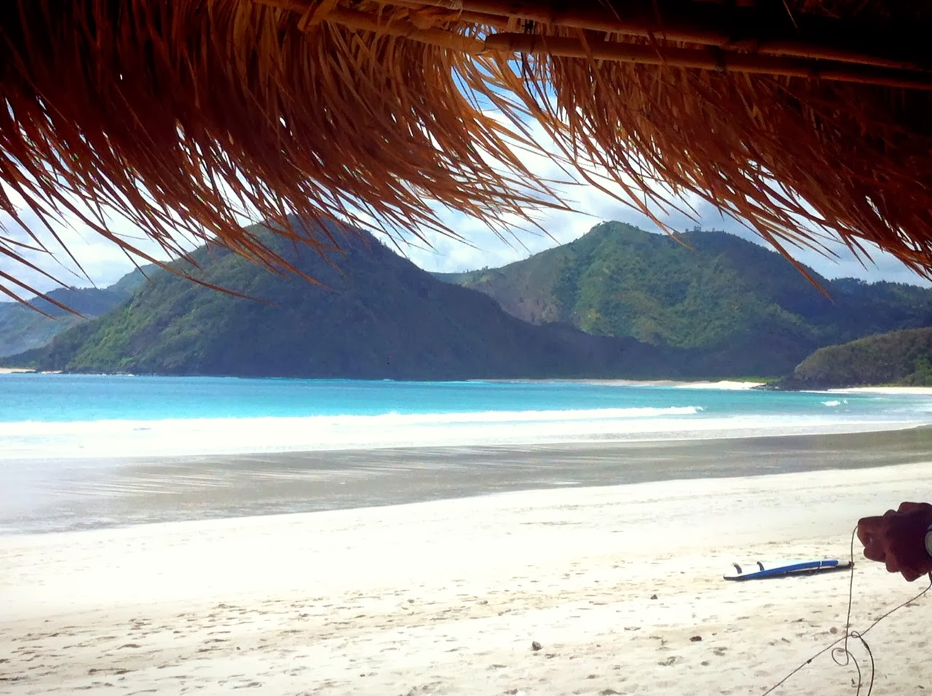
Pantai Selong Belanak by www.styawinnie.com

Nama Selong Belanak sendiri diperoleh karena pantai ini terletak di desa Selong Belanak, kecamatan Praya Barat, kabupaten Lombok Tengah, Nusa Tenggara Barat. Jarak pantai ini dari Bandara Lombok sekitar 20 km atau kurang lebih membutuhkan waktu 45 menit saja.
Kondisi jalan menuju ke Selong Belanak sebagian besar merupakan jalan beraspal. Medan yang ditempuh selama perjalanan adalah dengan manaiki dan menuruni bukit, menikung ke kanan dan ke kiri.
Soal transportasi, belum ada angkutan umum yang melayani rute ke pantai ini. Jadi, kamu harus menyewa kendaraan pribadi atau bisa ikut paket tour dari agen travel.
Cukup membayar Rp. 5000/orang untuk masuk ke pantai ini. Wah, murmer banget yaa!
Kebanyakan wisatawan menyebut pantai ini memiliki bentuk yang mirip bulan sabit. Hal ini disebabkan, Selong Belanak merupkan sebuah teluk yang di kiri dan kanannya terlindungi oleh perbukitan, serta adanya sebuah pulau di seberangnya yang menjadi pemecah ombak dari samudera Hindia.
Oleh karena ombaknya kecil, wisatwan yang menghabiskan waktu liburan di pantai ini biasanya dengan berenang di sekitar bibir pantai. Selain berenang, boleh banget kalau kalian surfing atau sekedar santai di bawah payung pantai yang banyak tersedia di sana. Hmmm...ya, sesekali menikmati suasana pantai ala turis mancanegara nggak ada salahnya kok.
Selain ombak yang tidak terlalu besar seperti pantai-pantai di jajaran samudera Hindia yang bisa kamu tahu, medan pantai yang landai dan tidak banyak karang ini, membuat mereka yang ingin belajar surfing memilih pantai ini sebagai tempat berlatih mereka. Nah, ini nih tempat yang cocok buat kamu si peselancara pemula.
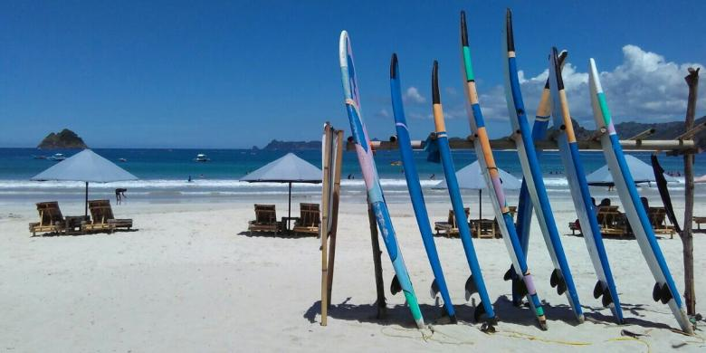
Deretan papan selancar by www.kompas.com

Selong Belanak punya pemandangan yang khas, selain birunya air laut yang memang sejuk di mata dan pasir putih yang lembut, yaitu adanya pulau yang berada tepat di seberang pantai ini, seperti yang telah disinggung di atas. Namanya pulau Gunung Wayang. Bentuknya memang mirip gunung, tetapi pulau tersebut merupakan batuan karst yang banyak ditumbuhi oleh tanaman liar, sehingga nampak kehijau-hijauan yang menambah keindahan panorama di Selong Belanak.
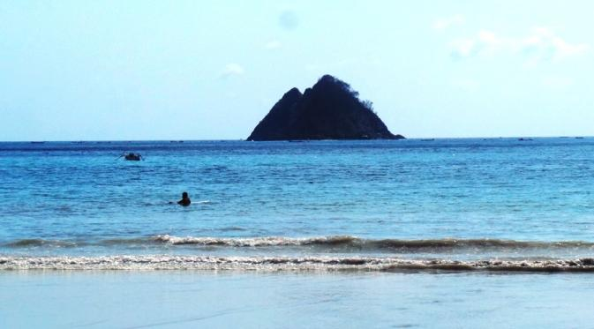
Pulau Gunung Wayang by www.bintang.com

Keberadaan pulau Gunung Wayang bagi masyarakat sekitar Selong Belanak, merupakan tempat yang dikeramatkan oleh masyarakat desa (suku sasak: suku asli Lombok). Oleh sebab itu kamu bisa mengunjungi pulau Gunung Wayang, asal kamu telah mendapat izin dari ketua suku setempat.
Ganjaran bagi siapa yang nekad datang ke sana tanpa izin dari pemangku adat, adalah kematian dan kutukan. Dan hal ini dibenarkan oleh penduduk sekitar Selong Belanak. Wah ngeri ya! Nggak papa, sisi positif dari aturan adat istiadat ini adalah agar kelestarian alam di kawasan itu tetap terjaga. Dan aturan ini mengingatkan kita, bahwa wisatawan adalah tamu yang wajib hukumnya menaati aturan dari tuan rumah supaya nggak berbuat seenaknya.
Bibir pantai Selong Belanak merupakan akses jalan bagi sekelompok kerbau milik warga setempat seusai mereka mencari makan. Eh sesekali boleh loh selfie sama barisan kerbau, kan jarang-jarang ada kerbau yang melintas di pantai. Hihihi... lhah mereka mau pulang kemana sih? Ya pulang ke pimiliknya dong. Rumah pemiliknya juga nggak jauh dari bibir pantai. Karena di sekitar pantai Selong Belanak sendiri banyak rumah warga. Sebagian penduduk setempat berprofesi sebagai nelayan.
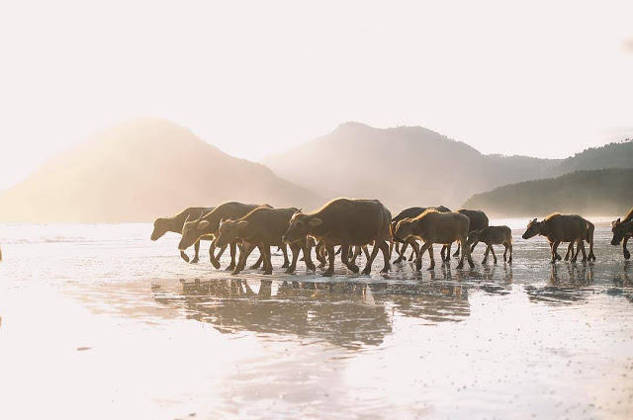
Barisan kerbau di pantai Selong Belanak by www.instagram.com
Urusan fasilitas, terbilang cukup lengkap kok meski pantai ini terbilang sepi pengunjung. Tersedia banyak warung yang menjajakan es kelapa muda dan menu ikan bakar di sana. Jadi, meski kamu berkunjung ke sana saat matahari sedang tinggi-tingginya, es kelapa muda siap menjadi penawar dahagamu. Selain warung-warung, kamar mandi, dan juga payung dan kursi untuk santai juga banyak tersedia di Selong Belanak.
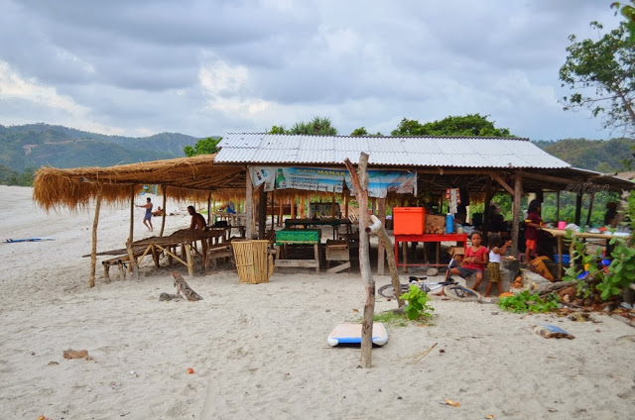
Warung di sekitar pantai Selong Belanak by www.satyawinnie.com
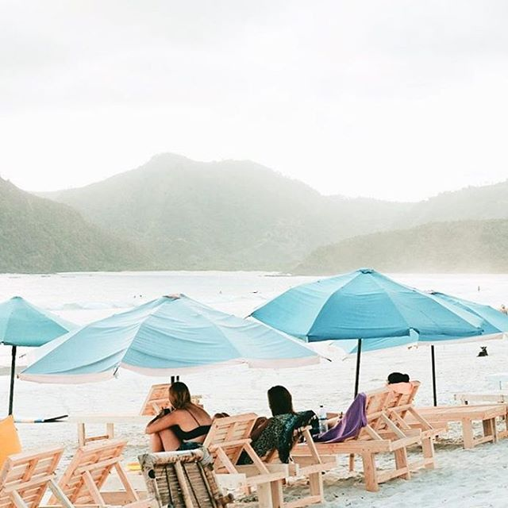
Santai dulu by www.instagram.com

Oh iya di atas tadi, sudah disinggung bahwa Selong Belanak sendiri masih sepi pengunjung. Penyebabnya kemungkinan ada dua bisa karena pantainya yang panjang ±1 km dan luas, jadi meski pengunjungnya banyak tetep kelihatan sepi hihi... Atau bisa juga memang wisatawan belum banyak yang tahu informasi tentang keberadaan pantai ini.
Tapi, bukannya kamu juga seneng ya? Atau merasa lebih merdeka ketika berkunjung ke tempat wisata alam yang bisa disebut surga tersebunyi, tapi juga sepi pengunjung? Ya sih, kami tahu kok, banyak wisatwan yang mendambakan tempat wisata alam yang bisa membuat mereka refresh dari aktivitas keseharian. Kan, jadi males kalau begitu sampai, eh malah berjubel di destinasi wisata.
Bisa juga sih, mungkin kamu punya niat liburan ala-ala konglomerat. Jadi pergi ke tempat yang sepi, biar serasa miliki kamu sendiri. Hehehe...
Keindahan Selong Belanak memang nggak bisa disepelekan dengan keindahan gili Trawangan, asal kamu selalu menjaga kebersihan dimana pun kalian berada. Jadi, simpan sampahmu dulu ke dalam ransel kamu ya.
Selamat berlibur ke sana!

